МИНИСТЕРСТВО ОБРАЗОВАНИЯ И НАУКИ РОССИЙСКОЙ ФЕДЕРАЦИИ

Федеральное автономное образовательное учреждение

высшего образования

**«Национальный исследовательский**

**Нижегородский государственный университет им. Н.И. Лобачевского»**

**Институт информационных технологий, математики и механики**

Направление подготовки «Фундаментальная информатика и информационные технологии»

**ОТЧЕТ**

по лабораторной работе

**Практическое задание для лекции №5**

**Выполнил:** студент группы

381906-2 Углинский Б.С

____________________Подпись

**Проверил:** Карчков Д.А.

_____________________ Подпись

Нижний Новгород

2022

Оглавление

1. Цели работы. 3

2. Постановка задачи. 4

3. Решение задачи. 5

4. Руководство пользователя. 8

Приложение. 10

# 1. Цели работы.

В ходе данной лабораторной работе необходимо научится организовывать многостраничные приложения, использовать диалоговые окна, toolbar, контекстное меню, списки и слайды. Также необходимо научится отрисовывать страницу сайта в приложении.

# 2. Постановка задачи.

Для выполнения лабораторной работы были поставлены следующие задачи:

1. Создать страницу с двумя кнопками “Назад” и “Вперёд”. Первая кнопка удалит текущую страницу со стека, вторая добавит новую. Также на экране нужно отображать текущую глубину стека.
2. Создать две взаимодействующие страницы. Первая страница содержит две кнопки “Добавить страницу” и “Убрать страницу”. Первая кнопка добавит вторую страницу как прикреплённую, вторая кнопка её удалит. На второй странице должна быть кнопка для возврата на первую страницу без закрытия второй.
3. Сделать кнопку и поле с текстом. При нажатии на кнопку открывается диалоговое окно, в котором можно ввести текст. После подтверждения пользователем этот текст должен отобразится в текстовом поле на странице.
4. Сделать аналогично пункту 3), только в диалоговом окне вместо поля с текстом должен быть селектор даты.
5. Сделать аналогично пункту 3), только в диалоговом окне вместо поля с текстом должен быть селектор времени.
6. Расположить на странице список ListView, в котором будут содержаться задачи на неделю с описанием и датой.
7. Отрисовать на странице приложения какой-либо сайт.
8. Реализовать на странице презентацию с задачами на неделю. Каждый слайд состоит из текстового описания задачи и даты.
9. Использовать Tooolbar так, чтобы при выборе одного из элементов, его название отображалось в текстовом поле.
10. Добавить контекстное меню при зажатии текстового поля. После выбора элемента контекстного меню, его название и порядковый номер должны отображаться в текстовых полях.

# 3. Решение задачи.

1. Для того, чтобы создать новую страницу, необходимо сначала создать Intent, а затем передать в него с какой страницы и на какую необходимо перейти. В нашем случае мы переходим с текущей страницы не неё же саму. После чего необходимо вызвать функцию startActivity(Intent). Это создаст копию страницы на стеке. В случае, когда нужно закрыть текущую страницу полностью, т.е. удалить её со стека, можно, либо нажать *Back* (стандартная кнопка на телефоне), либо вызвать функцию finishAndRemoveTask() при нажатии на какую-нибудь кнопку на экране приложения.
2. Создание новой страницы происходит также, как и в первом пункте: сначала Intent, потом startActivity(Intent). Однако, чтобы нельзя было создать несколько копий второй страницы, необходимо прописать в манифесте приложения в поле, ответственном за вторую страницу: android:launchMode = ”singleInstance”. Для того, чтобы со второй страницы перейти на первую, не закрывая при этом вторую, необходимо к стандартной процедуре Intent -> startActivity(Intent) добавить intent.setFlags(Intent.FLAG_ACTIVITY_REORDER_TO_FRONT). Это позволит переместить первую страницу на вершину стека, не закрывая при этом вторую. Чтобы из одной страницы закрыть вторую, необходимо во второй странице сделать статическое поле типа Activity и присвоить ему текущую страницу. После этого из первой страницы нужно обратится к статическому полю второй страницы и закрыть его через finishAndRemoveTask().
3. Для создания диалогового окна сначала нужно сделать его макет. Для этого необходимо создать **Drawable Resource File** и расположить в нём все интересующие элементы.

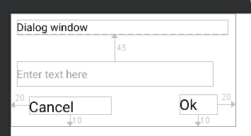

Далее, необходимо создать отдельный класс, который будет наследоваться от android.app.DialogFragment. В созданном классе необходимо перегрузить функцию onCreateView() и расписать в ней всю логику диалогового окна. Какие кнопки что будут делать. Для того, чтобы передать информацию с диалогового окна на страницу приложения, необходимо создать в этом классе интерфейс onInputListener, который содержит функцию, с помощью которой и будет передаваться информация. Также необходимо перегрузить onAttach() и в ней инициализировать экземпляр созданного ранее интерфейса. При подтверждении ввода пользователем будет вызываться метод, содержащийся в onInputListener, для передачи данных. Также необходимо, чтобы та страница, на которую мы будем передавать данные, наследовалась от интерфейса onInputListener и перегрузила функцию для передачи данных. В ней и будет происходить приём пользовательского ввода с диалогового окна.

1. Взаимодействие с диалогами выбора даты и времени несколько проще чем с произвольным диалогом, т.к. они являются стандартными. Для того, чтобы открыть диалоговое окно с выбором даты или времени необходимо создать экземпляр класса DatePickerDialog или TimePickerDIalog, установить текущие значения и вызвать у них функцию show(). После этого пользователь увидит диалоговое окно с выбором даты или времени. Чтобы считать пользовательский ввод и отобразить его на странице необходимо создать соответствующий Listener, который будет срабатывать при изменении даты и времени и имеет доступ, к введённым данным.
2. Для использования ListView необходимо по аналогии с диалоговым окном, создать отдельный файл, содержащий класс, который наследуется от BaseAdapter. В нём сначала необходимо перегрузить конструктор, через который будут передаваться данные, отображаемые в списке. Также необходимо перегрузить функцию getView(), которая работает непосредственно с макетом элемента списка и описывает его логику работы. Макет должен быть создан заранее. Он определяет внешний вид одного элемента списка. После этого необходимо экземпляру ListView задать созданный нами ранее адаптер listView.setAdapter(customAdapter).

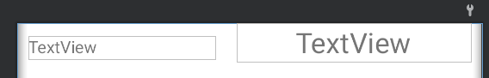

1. Для отрисовки страницы сайта в приложении нужно воспользоваться WebView. Перед этим необходимо дать разрешение приложению на выход в сеть. Для это нужно прописать в манифесте <uses-permission android:name = ”android.premission.INTERNET”/> . После этого нужно создать класс, который будет наследоваться от WebViewClient, и перегрузить в нём функцию, которая запрещает открывать браузер отдельно и вместо этого встраивает страницу сайта непосредственной в приложение. После этого необходимо разрешить WebView использовать java script и загрузить интересующую нас страницу (“htttps://ya.ru”)
2. Для создания презентации потребуются два объекта: TabView и отнаследованный от PagerAdapter класс (CustomAdapter). Перед этим необходимо создать макет одного слайда с расширением **.xml**.

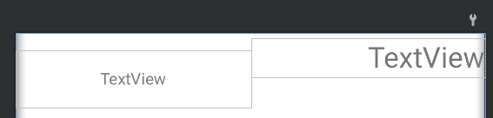

После этого, в перегруженной функции instantiateItem() необходимо заполнить текстовые поля данными, которые были получены ранее через конструктор класса. Теперь необходимо собрать всё воедино. Для этого на странице необходимо создать ViewPager и TableLayout, после чего в коде создать экземпляр нашего отнаследованного класса CustomAdapter -> передать его в ViewPager –> передать ViewPager в TableLayout.

1. Перед тем, как настраивать Toolbar, требуется создать новую папку menu и добавить в неё файл **.xml**, в котором будет описываться внешний вид Toolbar. Для добавления нового элемента в Toolbar использует элемент <item/>.

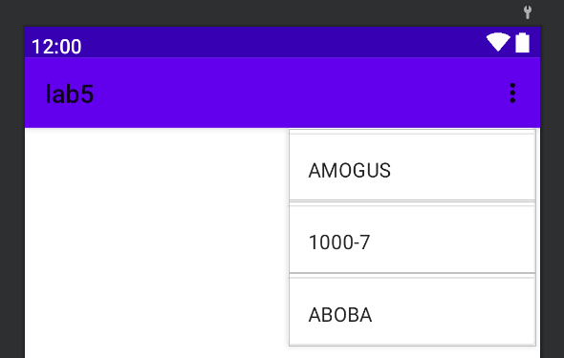

Также необходимо в манифесте в описании страницы убрать стандартный ActionBar. Для это нужно прописать: android:theme = ”@style/Theme.projectName.NoActionBar”. Когда все приготовления сделаны, можно реализовывать логику тулбара. Сначала говорим программе, чтобы она использовала наш созданный тулбар: setSupportActionBar(Toolbar). После этого перегружаем функцию onOptionsItemSelected(MenuItem) и описываем в ней поведение программы при выборе того или иного элемента из списка Toolbar.

1. Чтобы при зажатии определённого элемента появлялось контекстное меню, необходимо зарегистрировать этот элемент для контекстного меню: registerForContextMenu(View). После этого достаточно перегрузить 2 функции. Одна из них описывает поведение при создании этого меню (в нашем случае мы добавляем туда элементы) – onCreateContextMenu(). Вторая же говорит, что делать при выборе какого-то конкретного поля меню (записываем выбранный элемент в текстовое поле) – onContextItemSelected().

# 4. Руководство пользователя.

Задание разбито на 2 приложения. В первом реализованы пункты 1, 2, во втором – все оставшиеся.

При открытии первого приложения пользователь увидит страницу, на которой будет 3 кнопки. Кнопки **“Вперёд!”** и **“Назад”** ответственны за создание копии текущей страницы и удалении её со стека. Кнопка “Перейти к следующему заданию” доступна только при глубине стека равной 1. При нажатии на неё пользователя перекинет на задание с добавление и откреплением страницы.

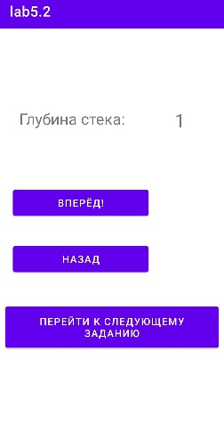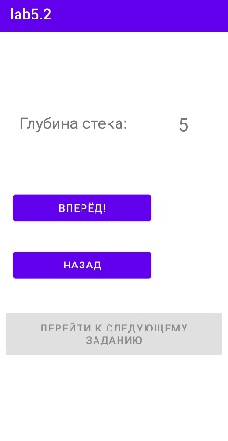

В зависимости от нажатия на одну из кнопок текстовое поле снизу проинформирует пользователя о результате выполнения действия. Если нажать на **“Добавить страницу”**, то откроется новая страница с единственной кнопкой **“Вернуться”**, при нажатии на которую пользователь вернётся на предыдущую страницу без закрытия этой.

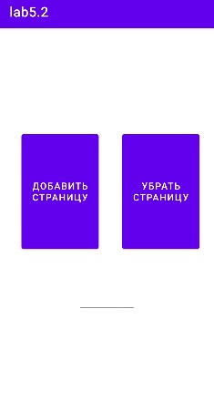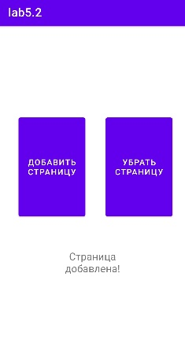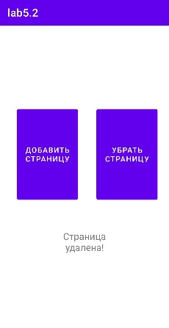

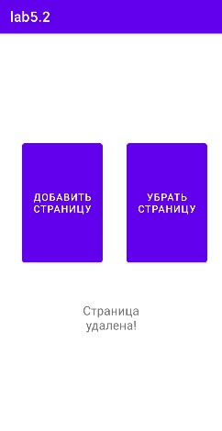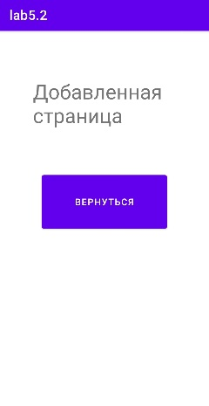

На главной странице второго приложения пользователя встретит 3 кнопки, для открытия диалоговых окон, а также веб страница *“https://ya.ru”.*

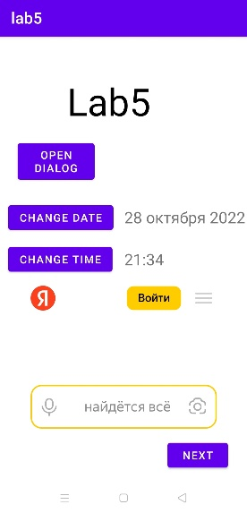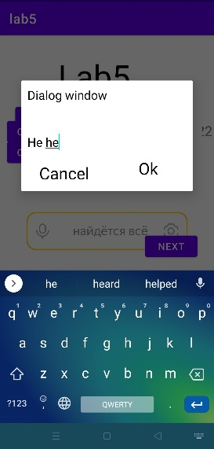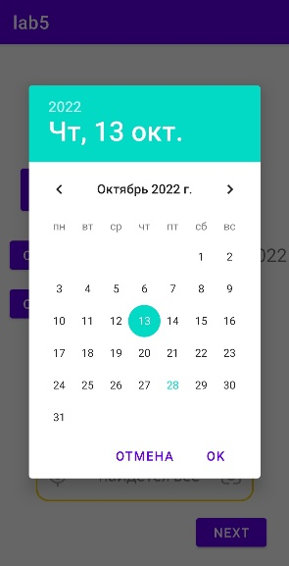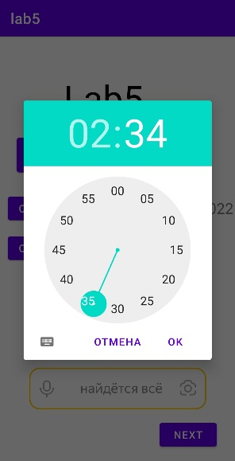

На второй странице вверху расположен список с описанием задач, а также их даты. Под ним аналогичное, но уже в виде слайдшоу.

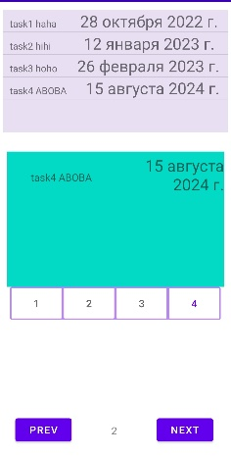

Последняя страница содержит текстовое поле “Context menu”, при зажатии которого откроется контекстное меню с 3 вариантами выбора. Результат выбора записывается в 2 текстовых поля, которые находится выше. В верху этой страницы расположен Toolbar и текстовое поле, для вывода названия одного из выбранных элементов.

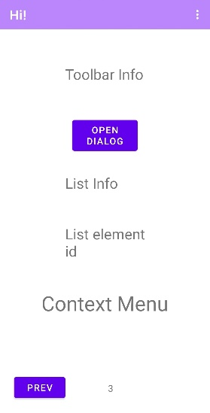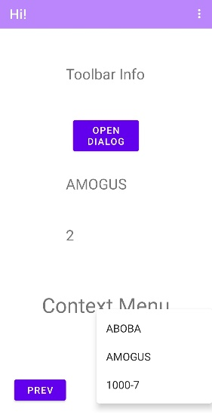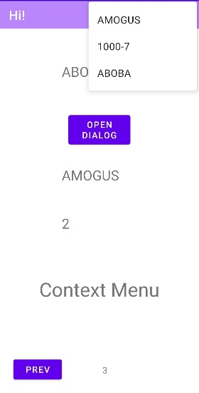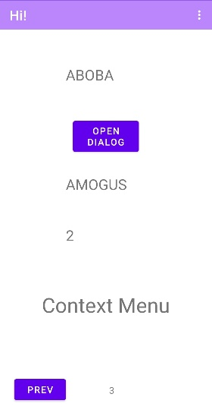

# Приложение.

Задания 1,2:

* MainActivity.java

package com.example.lab52;  
  
import android.content.Intent;  
import android.os.Bundle;  
import android.view.View;  
import android.widget.Button;  
import android.widget.TextView;  
  
import androidx.appcompat.app.AppCompatActivity;  
  
public class MainActivity extends AppCompatActivity {  
  
 Button next;  
 Button prev;  
 Button nextTask;  
 TextView stack_counter;  
 private int current_stack_depth = 0;  
  
 @Override  
 protected void onCreate(Bundle savedInstanceState) {  
 super.onCreate(savedInstanceState);  
 setContentView(R.layout.*activity_main*);  
 next = findViewById(R.id.*next*);  
 prev = findViewById(R.id.*prev*);  
 nextTask = findViewById(R.id.*next_task*);  
 stack_counter = findViewById(R.id.*stack_counter*);  
 Intent intent = getIntent();  
  
 int received_stack_depth = intent.getIntExtra("current_stack_depth", 0);  
  
 current_stack_depth = received_stack_depth;  
 stack_counter.setText(String.*valueOf*(current_stack_depth+1));  
 if (current_stack_depth > 0) {  
 nextTask.setEnabled(false);  
 }  
  
 }  
  
 public void NextActivity(View v) {  
 Intent intent = new Intent(this, MainActivity.class);  
 intent.putExtra("current_stack_depth", current_stack_depth + 1);  
 startActivity(intent);  
 }  
  
 public void PrevActivity(View v) {  
 this.finishAndRemoveTask();  
 }  
  
 public void NextTask(View v) {  
 startActivity(new Intent(this, task2.class));  
 }  
}

* activity_main.xml

<?xml version="1.0" encoding="utf-8"?>  
<androidx.constraintlayout.widget.ConstraintLayout xmlns:android="http://schemas.android.com/apk/res/android"  
 xmlns:app="http://schemas.android.com/apk/res-auto"  
 xmlns:tools="http://schemas.android.com/tools"  
 android:layout_width="match_parent"  
 android:layout_height="match_parent"  
 tools:context=".MainActivity">  
  
 <TextView  
 android:id="@+id/stack_counter"  
 android:layout_width="wrap_content"  
 android:layout_height="wrap_content"  
 android:text="0"  
 android:textSize="30dp"  
 app:layout_constraintBottom_toBottomOf="parent"  
 app:layout_constraintEnd_toEndOf="parent"  
 app:layout_constraintHorizontal_bias="0.561"  
 app:layout_constraintStart_toEndOf="@+id/textView2"  
 app:layout_constraintTop_toTopOf="parent"  
 app:layout_constraintVertical_bias="0.208" />  
  
 <TextView  
 android:id="@+id/textView2"  
 android:layout_width="wrap_content"  
 android:layout_height="wrap_content"  
 android:text="Глубина стека:"  
 android:textSize="25dp"  
 app:layout_constraintBottom_toBottomOf="parent"  
 app:layout_constraintEnd_toEndOf="parent"  
 app:layout_constraintHorizontal_bias="0.163"  
 app:layout_constraintStart_toStartOf="parent"  
 app:layout_constraintTop_toTopOf="parent"  
 app:layout_constraintVertical_bias="0.207" />  
  
 <Button  
 android:id="@+id/next"  
 android:layout_width="218dp"  
 android:layout_height="54dp"  
 android:layout_marginTop="252dp"  
 android:onClick="NextActivity"  
 android:text="Вперёд!"  
 app:layout_constraintEnd_toEndOf="parent"  
 app:layout_constraintHorizontal_bias="0.145"  
 app:layout_constraintStart_toStartOf="parent"  
 app:layout_constraintTop_toTopOf="parent" />  
  
 <Button  
 android:id="@+id/prev"  
 android:layout_width="218dp"  
 android:layout_height="54dp"  
 android:layout_marginTop="36dp"  
 android:onClick="PrevActivity"  
 android:text="Назад"  
 app:layout_constraintEnd_toEndOf="@+id/next"  
 app:layout_constraintHorizontal_bias="0.0"  
 app:layout_constraintStart_toStartOf="@+id/next"  
 app:layout_constraintTop_toBottomOf="@+id/next" />  
  
 <Button  
 android:id="@+id/next_task"  
 android:layout_width="343dp"  
 android:layout_height="78dp"  
 android:onClick="NextTask"  
 android:text="Перейти к следующему заданию"  
 app:layout_constraintBottom_toBottomOf="parent"  
 app:layout_constraintEnd_toEndOf="parent"  
 app:layout_constraintHorizontal_bias="0.494"  
 app:layout_constraintStart_toStartOf="parent"  
 app:layout_constraintTop_toBottomOf="@+id/prev"  
 app:layout_constraintVertical_bias="0.247" />  
  
</androidx.constraintlayout.widget.ConstraintLayout>

* Activity2.java

package com.example.lab52;  
  
import android.app.Activity;  
import android.content.Intent;  
import android.os.Bundle;  
import android.view.View;  
  
import androidx.appcompat.app.AppCompatActivity;  
  
public class Activity2 extends AppCompatActivity {  
  
 public static Activity *activity*;  
  
 @Override  
 protected void onCreate(Bundle savedInstanceState) {  
 super.onCreate(savedInstanceState);  
 setContentView(R.layout.*activity_2*);  
 *activity* = this;  
 }  
  
 public void getBack(View view) {  
 Intent intent = new Intent(Activity2.this, task2.class);  
 intent.setFlags(Intent.*FLAG_ACTIVITY_REORDER_TO_FRONT*);  
 startActivity(intent);  
 }  
  
}

* activity_2.xml

<?xml version="1.0" encoding="utf-8"?>  
<androidx.constraintlayout.widget.ConstraintLayout xmlns:android="http://schemas.android.com/apk/res/android"  
 xmlns:app="http://schemas.android.com/apk/res-auto"  
 xmlns:tools="http://schemas.android.com/tools"  
 android:layout_width="match_parent"  
 android:layout_height="match_parent"  
 tools:context=".Activity2">  
  
 <TextView  
 android:id="@+id/textView"  
 android:layout_width="247dp"  
 android:layout_height="105dp"  
 android:layout_marginTop="80dp"  
 android:text="Добавленная страница"  
 android:textSize="35dp"  
 app:layout_constraintEnd_toEndOf="parent"  
 app:layout_constraintStart_toStartOf="parent"  
 app:layout_constraintTop_toTopOf="parent" />  
  
 <Button  
 android:id="@+id/button2"  
 android:layout_width="216dp"  
 android:layout_height="104dp"  
 android:layout_marginTop="56dp"  
 android:onClick="getBack"  
 android:text="Вернуться"  
 app:layout_constraintEnd_toEndOf="parent"  
 app:layout_constraintHorizontal_bias="0.497"  
 app:layout_constraintStart_toStartOf="parent"  
 app:layout_constraintTop_toBottomOf="@+id/textView" />  
</androidx.constraintlayout.widget.ConstraintLayout>

* task2.java

package com.example.lab52;  
  
import android.content.Intent;  
import android.os.Bundle;  
import android.view.View;  
import android.widget.TextView;  
  
import androidx.appcompat.app.AppCompatActivity;  
  
public class task2 extends AppCompatActivity {  
  
 final String PAGE_ADDED = "Страница добавлена!";  
 final String PAGE_DELETED = "Страница удалена!";  
 final String PAGE_NOT_EXIST = "Страницы не существует!";  
 TextView pageState;  
  
 @Override  
 protected void onCreate(Bundle savedInstanceState) {  
 super.onCreate(savedInstanceState);  
 setContentView(R.layout.*activity_task2*);  
 pageState = findViewById(R.id.*page_state*);  
 }  
  
 public void AddPage(View v) {  
  
 pageState.setText(PAGE_ADDED);  
 startActivity(new Intent(this, Activity2.class));  
 }  
  
 public void DeletePage(View v) {  
  
 if (Activity2.*activity* != null) {  
  
 pageState.setText(PAGE_DELETED);  
 Activity2.*activity*.finish();  
 Activity2.*activity* = null;  
 } else {  
 pageState.setText(PAGE_NOT_EXIST);  
 }  
 }  
}

* activity_task2.xml

<?xml version="1.0" encoding="utf-8"?>  
<androidx.constraintlayout.widget.ConstraintLayout xmlns:android="http://schemas.android.com/apk/res/android"  
 xmlns:app="http://schemas.android.com/apk/res-auto"  
 xmlns:tools="http://schemas.android.com/tools"  
 android:layout_width="match_parent"  
 android:layout_height="match_parent"  
 tools:context=".Activity2">  
  
 <TextView  
 android:id="@+id/textView"  
 android:layout_width="247dp"  
 android:layout_height="105dp"  
 android:layout_marginTop="80dp"  
 android:text="Добавленная страница"  
 android:textSize="35dp"  
 app:layout_constraintEnd_toEndOf="parent"  
 app:layout_constraintStart_toStartOf="parent"  
 app:layout_constraintTop_toTopOf="parent" />  
  
 <Button  
 android:id="@+id/button2"  
 android:layout_width="216dp"  
 android:layout_height="104dp"  
 android:layout_marginTop="56dp"  
 android:onClick="getBack"  
 android:text="Вернуться"  
 app:layout_constraintEnd_toEndOf="parent"  
 app:layout_constraintHorizontal_bias="0.497"  
 app:layout_constraintStart_toStartOf="parent"  
 app:layout_constraintTop_toBottomOf="@+id/textView" />  
</androidx.constraintlayout.widget.ConstraintLayout>

Задания 3-10:

* MainActivity.java

package com.example.lab5;  
  
  
import android.annotation.TargetApi;  
import android.app.DatePickerDialog;  
import android.app.TimePickerDialog;  
import android.content.Intent;  
import android.os.Build;  
import android.os.Bundle;  
import android.text.format.DateUtils;  
import android.util.Log;  
import android.view.View;  
import android.webkit.WebResourceRequest;  
import android.webkit.WebView;  
import android.webkit.WebViewClient;  
import android.widget.Button;  
import android.widget.DatePicker;  
import android.widget.TextView;  
import android.widget.TimePicker;  
  
import androidx.appcompat.app.AppCompatActivity;  
  
import java.util.Calendar;  
  
public class MainActivity extends AppCompatActivity  
 implements Dialog1.OnInputListener {  
 private static final String *TAG* = "MainActivity";  
 public TextView mInputDisplay;  
 public String mInput;  
 TextView currentDate;  
 TextView currentTime;  
 Calendar dateAndTime = Calendar.*getInstance*();  
 // установка обработчика выбора времени  
 TimePickerDialog.OnTimeSetListener t = new TimePickerDialog.OnTimeSetListener() {  
 public void onTimeSet(TimePicker view, int hourOfDay, int minute) {  
 dateAndTime.set(Calendar.*HOUR_OF_DAY*, hourOfDay);  
 dateAndTime.set(Calendar.*MINUTE*, minute);  
 setInitialTime();  
 }  
 };  
 // установка обработчика выбора даты  
 DatePickerDialog.OnDateSetListener d = new DatePickerDialog.OnDateSetListener() {  
 public void onDateSet(DatePicker view, int year, int monthOfYear, int dayOfMonth) {  
 dateAndTime.set(Calendar.*YEAR*, year);  
 dateAndTime.set(Calendar.*MONTH*, monthOfYear);  
 dateAndTime.set(Calendar.*DAY_OF_MONTH*, dayOfMonth);  
 setInitialDate();  
 }  
 };  
 private Button mOpenDialog;  
  
 @Override  
 public void sendInput(String input) {  
 Log.*d*(*TAG*, "sendInput: got the input: " + input);  
  
 mInput = input;  
  
 setInputToTextView();  
 }  
  
 @Override  
 protected void onCreate(Bundle savedInstanceState) {  
 super.onCreate(savedInstanceState);  
 setContentView(R.layout.*activity_main*);  
 mOpenDialog = findViewById(R.id.*open_dialog*);  
 mInputDisplay = findViewById(R.id.*input_display*);  
 currentDate = findViewById(R.id.*currentDate*);  
 currentTime = findViewById(R.id.*currentTime*);  
 mOpenDialog.setOnClickListener(  
 new View.OnClickListener() {  
 @Override  
 public void onClick(View v) {  
 Log.*d*(*TAG*, "onClick: opening dialog.");  
  
 Dialog1 dialog  
 = new Dialog1();  
 dialog.show(getFragmentManager(),  
 "MyCustomDialog");  
 }  
 });  
  
 setInitialDate();  
 setInitialTime();  
  
  
 WebView webView = findViewById(R.id.*webView*);  
 webView.getSettings().setJavaScriptEnabled(true);  
 webView.setWebViewClient(new MyWebViewClient());  
 webView.loadUrl("https://ya.ru");  
 }  
  
 private void setInputToTextView() {  
 mInputDisplay.setText(mInput);  
 }  
  
 // отображаем диалоговое окно для выбора даты  
 public void setDate(View v) {  
 new DatePickerDialog(MainActivity.this, d,  
 dateAndTime.get(Calendar.*YEAR*),  
 dateAndTime.get(Calendar.*MONTH*),  
 dateAndTime.get(Calendar.*DAY_OF_MONTH*))  
 .show();  
 }  
  
 // отображаем диалоговое окно для выбора времени  
 public void setTime(View v) {  
 new TimePickerDialog(MainActivity.this, t,  
 dateAndTime.get(Calendar.*HOUR_OF_DAY*),  
 dateAndTime.get(Calendar.*MINUTE*), true)  
 .show();  
 }  
  
 // установка начальных даты и времени  
 private void setInitialDate() {  
  
 currentDate.setText(DateUtils.*formatDateTime*(this,  
 dateAndTime.getTimeInMillis(),  
 DateUtils.*FORMAT_SHOW_DATE* | DateUtils.*FORMAT_SHOW_YEAR*));  
 }  
  
 private void setInitialTime() {  
  
 currentTime.setText(DateUtils.*formatDateTime*(this,  
 dateAndTime.getTimeInMillis(),  
 DateUtils.*FORMAT_SHOW_TIME*));  
 }  
  
 public void NextActivity(View v) {  
 startActivity(new Intent(this, Activity2.class));  
 }  
  
 private class MyWebViewClient extends WebViewClient {  
 @TargetApi(Build.VERSION_CODES.*N*)  
 @Override  
 public boolean shouldOverrideUrlLoading(WebView view, WebResourceRequest request) {  
 view.loadUrl(request.getUrl().toString());  
 return true;  
 }  
  
 // Для старых устройств  
 @Override  
 public boolean shouldOverrideUrlLoading(WebView view, String url) {  
 view.loadUrl(url);  
 return true;  
 }  
 }  
}

* Dialog1.java

package com.example.lab5;  
  
  
import android.content.Context;  
import android.os.Bundle;  
import android.util.Log;  
import android.view.LayoutInflater;  
import android.view.View;  
import android.view.ViewGroup;  
import android.widget.EditText;  
import android.widget.TextView;  
  
public class Dialog1  
 extends android.app.DialogFragment {  
  
 private static final String *TAG* = "DialogFragment";  
 public OnInputListener mOnInputListener;  
 private EditText mInput;  
 private TextView mActionOk, mActionCancel;  
  
 @Override  
 public View onCreateView(LayoutInflater inflater,  
 ViewGroup container,  
 Bundle savedInstanceState) {  
 View view = inflater.inflate(  
 R.layout.*dialog1*, container, false);  
 mActionCancel  
 = view.findViewById(R.id.*action_cancel*);  
 mActionOk = view.findViewById(R.id.*action_ok*);  
 mInput = view.findViewById(R.id.*input*);  
  
 mActionCancel.setOnClickListener(  
 new View.OnClickListener() {  
 @Override  
 public void onClick(View v) {  
 Log.*d*(*TAG*, "onClick: closing dialog");  
 getDialog().dismiss();  
 }  
 });  
  
 mActionOk.setOnClickListener(  
 new View.OnClickListener() {  
 @Override  
 public void onClick(View v) {  
 Log.*d*(*TAG*, "onClick: capturing input");  
 String input  
 = mInput.getText().toString();  
 mOnInputListener.sendInput(input);  
 getDialog().dismiss();  
 }  
 });  
  
 return view;  
 }  
  
 @Override  
 public void onAttach(Context context) {  
 super.onAttach(context);  
  
 mOnInputListener  
 = (OnInputListener) getActivity();  
  
 }  
  
 public interface OnInputListener {  
 void sendInput(String input);  
 }  
}

* dialog1.xml

<?xml version="1.0" encoding="utf-8"?>  
<RelativeLayout xmlns:android="http://schemas.android.com/apk/res/android"  
 android:layout_width="match_parent"  
 android:layout_height="match_parent">  
  
 <RelativeLayout  
 android:layout_width="367dp"  
 android:layout_height="185dp"  
 android:background="#FFFFFF"  
 android:padding="10dp">  
  
 <TextView  
 android:id="@+id/heading"  
 android:layout_width="344dp"  
 android:layout_height="wrap_content"  
 android:text="Dialog window"  
 android:textColor="#000"  
 android:textSize="18sp" />  
  
 <EditText  
 android:id="@+id/input"  
 android:layout_width="320dp"  
 android:layout_height="40dp"  
 android:layout_below="@id/heading"  
 android:layout_marginTop="45dp"  
 android:background="@null"  
 android:hint="Enter text here  
"  
 android:textColor="#000" />  
  
 <TextView  
 android:id="@+id/action_ok"  
 android:layout_width="61dp"  
 android:layout_height="wrap_content"  
 android:layout_alignParentRight="true"  
 android:layout_alignParentBottom="true"  
 android:layout_marginRight="20dp"  
 android:layout_marginBottom="10dp"  
 android:text="Ok"  
 android:textColor="#000000"  
 android:textSize="24sp" />  
  
 <TextView  
 android:id="@+id/action_cancel"  
 android:layout_width="134dp"  
 android:layout_height="29dp"  
 android:layout_alignParentLeft="true"  
 android:layout_alignParentBottom="true"  
 android:layout_marginLeft="20dp"  
 android:layout_marginRight="20dp"  
 android:layout_marginBottom="10dp"  
 android:text="Cancel"  
 android:textColor="#000000"  
 android:textSize="24sp" />  
  
 </RelativeLayout>  
</RelativeLayout>

* activity_main.xml

<?xml version="1.0" encoding="utf-8"?>  
<RelativeLayout xmlns:android="http://schemas.android.com/apk/res/android"  
 xmlns:app="http://schemas.android.com/apk/res-auto"  
 xmlns:tools="http://schemas.android.com/tools"  
 android:layout_width="match_parent"  
 android:layout_height="match_parent"  
 tools:context=".MainActivity">  
  
 <androidx.constraintlayout.widget.ConstraintLayout  
 android:layout_width="match_parent"  
 android:layout_height="match_parent">  
  
 <TextView  
 android:id="@+id/heading"  
 android:layout_width="wrap_content"  
 android:layout_height="wrap_content"  
 android:layout_marginStart="180dp"  
 android:layout_marginEnd="179dp"  
 android:text="Lab5"  
 android:textColor="#000"  
 android:textSize="48sp"  
 app:layout_constraintBottom_toBottomOf="parent"  
 app:layout_constraintEnd_toEndOf="parent"  
 app:layout_constraintHorizontal_bias="0.685"  
 app:layout_constraintStart_toStartOf="parent"  
 app:layout_constraintTop_toTopOf="parent"  
 app:layout_constraintVertical_bias="0.098" />  
  
 <TextView  
 android:id="@+id/input_display"  
 android:layout_width="83dp"  
 android:layout_height="23dp"  
 android:layout_marginTop="8dp"  
 android:textColor="#000"  
 android:textSize="15sp"  
 app:layout_constraintBottom_toBottomOf="parent"  
 app:layout_constraintEnd_toEndOf="parent"  
 app:layout_constraintHorizontal_bias="0.698"  
 app:layout_constraintStart_toStartOf="parent"  
 app:layout_constraintTop_toTopOf="parent"  
 app:layout_constraintVertical_bias="0.238" />  
  
 <Button  
 android:id="@+id/open_dialog"  
 android:layout_width="112dp"  
 android:layout_height="65dp"  
 android:text="open dialog"  
 app:layout_constraintBottom_toBottomOf="parent"  
 app:layout_constraintEnd_toEndOf="parent"  
 app:layout_constraintHorizontal_bias="0.103"  
 app:layout_constraintStart_toStartOf="parent"  
 app:layout_constraintTop_toBottomOf="@+id/heading"  
 app:layout_constraintVertical_bias="0.041" />  
  
 <Button  
 android:id="@+id/button_date"  
 android:layout_width="wrap_content"  
 android:layout_height="wrap_content"  
 android:layout_marginStart="12dp"  
 android:onClick="setDate"  
 android:text="Change Date"  
 app:layout_constraintBottom_toBottomOf="parent"  
 app:layout_constraintStart_toStartOf="parent"  
 app:layout_constraintTop_toTopOf="parent"  
 app:layout_constraintVertical_bias="0.398" />  
  
 <TextView  
 android:id="@+id/currentDate"  
 android:layout_width="187dp"  
 android:layout_height="33dp"  
 android:layout_marginStart="16dp"  
 android:textSize="20sp"  
 app:layout_constraintBottom_toBottomOf="parent"  
 app:layout_constraintRight_toRightOf="parent"  
 app:layout_constraintStart_toEndOf="@+id/button_date"  
 app:layout_constraintTop_toTopOf="parent"  
 app:layout_constraintVertical_bias="0.401" />  
  
 <TextView  
 android:id="@+id/currentTime"  
 android:layout_width="187dp"  
 android:layout_height="33dp"  
 android:layout_marginStart="16dp"  
 android:textSize="20sp"  
 app:layout_constraintBottom_toBottomOf="parent"  
 app:layout_constraintRight_toRightOf="parent"  
 app:layout_constraintStart_toEndOf="@+id/button_date"  
 app:layout_constraintTop_toTopOf="parent" />  
  
 <Button  
 android:id="@+id/button_time"  
 android:layout_width="wrap_content"  
 android:layout_height="wrap_content"  
 android:onClick="setTime"  
 android:text="Change Time"  
 app:layout_constraintBottom_toBottomOf="parent"  
 app:layout_constraintEnd_toEndOf="parent"  
 app:layout_constraintHorizontal_bias="0.058"  
 app:layout_constraintStart_toStartOf="parent"  
 app:layout_constraintTop_toTopOf="parent"  
 app:layout_constraintVertical_bias="0.499" />  
  
  
 <Button  
 android:id="@+id/next2"  
 android:layout_width="wrap_content"  
 android:layout_height="wrap_content"  
 android:layout_marginEnd="28dp"  
 android:layout_marginBottom="16dp"  
 android:onClick="NextActivity"  
 android:text="Next"  
 app:layout_constraintBottom_toBottomOf="parent"  
 app:layout_constraintEnd_toEndOf="parent" />  
  
 <WebView  
 android:id="@+id/webView"  
 android:layout_width="319dp"  
 android:layout_height="228dp"  
 app:layout_constraintBottom_toBottomOf="parent"  
 app:layout_constraintEnd_toEndOf="parent"  
 app:layout_constraintStart_toStartOf="parent"  
 app:layout_constraintTop_toTopOf="parent"  
 app:layout_constraintVertical_bias="0.823" />  
 </androidx.constraintlayout.widget.ConstraintLayout>  
  
</RelativeLayout>

* Activity2.java

package com.example.lab5;  
  
import android.content.Intent;  
import android.os.Bundle;  
import android.text.format.DateUtils;  
import android.view.View;  
import android.widget.ListView;  
  
import androidx.appcompat.app.AppCompatActivity;  
import androidx.viewpager.widget.ViewPager;  
  
import com.google.android.material.tabs.TabLayout;  
  
import java.util.ArrayList;  
import java.util.Calendar;  
import java.util.List;  
  
public class Activity2 extends AppCompatActivity {  
  
 ListView listView;  
 private List<Task> taskList = new ArrayList<Task>();  
 private ViewPager page;  
 private TabLayout tabLayout;  
  
 private String getDate(Calendar calendar) {  
 return DateUtils.*formatDateTime*(this,  
 calendar.getTimeInMillis(),  
 DateUtils.*FORMAT_SHOW_DATE* | DateUtils.*FORMAT_SHOW_YEAR*);  
 }  
  
 @Override  
 protected void onCreate(Bundle savedInstanceState) {  
 super.onCreate(savedInstanceState);  
 setContentView(R.layout.*activity_2*);  
 //ListView  
 listView = findViewById(R.id.*list_view*);  
  
 Calendar dateAndTime = Calendar.*getInstance*();  
  
 taskList.add(new Task("task1 haha", getDate(dateAndTime)));  
  
 dateAndTime.set(Calendar.*YEAR*, 2022);  
 dateAndTime.set(Calendar.*MONTH*, 12);  
 dateAndTime.set(Calendar.*DAY_OF_MONTH*, 12);  
 taskList.add(new Task("task2 hihi", getDate(dateAndTime)));  
  
 dateAndTime.set(Calendar.*YEAR*, 2023);  
 dateAndTime.set(Calendar.*MONTH*, 1);  
 dateAndTime.set(Calendar.*DAY_OF_MONTH*, 26);  
 taskList.add(new Task("task3 hoho", getDate(dateAndTime)));  
  
 dateAndTime.set(Calendar.*YEAR*, 2024);  
 dateAndTime.set(Calendar.*MONTH*, 7);  
 dateAndTime.set(Calendar.*DAY_OF_MONTH*, 15);  
 taskList.add(new Task("task4 ABOBA", getDate(dateAndTime)));  
  
  
 CustomAdapter customAdapter = new CustomAdapter(this, taskList);  
 listView.setAdapter(customAdapter);  
  
 //Pager + tab  
  
 page = findViewById(R.id.*my_pager*);  
 tabLayout = findViewById(R.id.*my_tablayout*);  
  
  
 CustomPager customPager = new CustomPager(this, taskList);  
 page.setAdapter(customPager);  
 tabLayout.setupWithViewPager(page, true);  
  
 SetTabsText();  
  
 }  
  
 public void NextActivity(View v) {  
 startActivity(new Intent(this, Activity3.class));  
 }  
  
 public void PrevActivity(View v) {  
 startActivity(new Intent(this, MainActivity.class));  
 }  
  
 private void SetTabsText() {  
 for (int i = 0; i < taskList.size(); i++) {  
 tabLayout.getTabAt(i).setText(String.*valueOf*(i + 1));  
 }  
 }  
  
 public class Task {  
  
 String date;  
 String description;  
  
 public Task(String description, String date) {  
 this.description = description;  
 this.date = date;  
 }  
 }  
}

* CustomAdapter.java

package com.example.lab5;  
  
import android.content.Context;  
import android.view.LayoutInflater;  
import android.view.View;  
import android.view.ViewGroup;  
import android.widget.BaseAdapter;  
import android.widget.TextView;  
  
import java.util.ArrayList;  
import java.util.List;  
  
public class CustomAdapter extends BaseAdapter {  
 Context context;  
 LayoutInflater inflater;  
 private List<Activity2.Task> tasks = new ArrayList<Activity2.Task>();  
  
 public CustomAdapter(Context applicationContext, List<Activity2.Task> tasks) {  
 this.context = context;  
 this.tasks = tasks;  
 inflater = (LayoutInflater.*from*(applicationContext));  
 }  
  
 @Override  
 public int getCount() {  
 return tasks.size();  
 }  
  
 @Override  
 public Object getItem(int i) {  
 return null;  
 }  
  
 @Override  
 public long getItemId(int i) {  
 return 0;  
 }  
  
 @Override  
 public View getView(int i, View view, ViewGroup viewGroup) {  
 view = inflater.inflate(R.layout.*list_view*, null);  
 TextView task = view.findViewById(R.id.*task_txt*);  
 TextView date = view.findViewById(R.id.*date_txt*);  
  
 task.setText(tasks.get(i).description);  
 date.setText(tasks.get(i).date);  
  
 return view;  
 }  
}

* CustomPager.java

package com.example.lab5;  
  
import android.content.Context;  
import android.view.LayoutInflater;  
import android.view.View;  
import android.view.ViewGroup;  
import android.widget.TextView;  
  
import androidx.annotation.NonNull;  
import androidx.viewpager.widget.PagerAdapter;  
  
import java.util.List;  
  
public class CustomPager extends PagerAdapter {  
  
 private Context Mcontext;  
 private List<Activity2.Task> tasks;  
  
 public CustomPager(Context Mcontext, List<Activity2.Task> tasks) {  
 this.Mcontext = Mcontext;  
 this.tasks = tasks;  
 }  
  
 @NonNull  
 @Override  
 public Object instantiateItem(@NonNull ViewGroup container, int position) {  
  
 LayoutInflater inflater = (LayoutInflater) Mcontext.getSystemService(Context.*LAYOUT_INFLATER_SERVICE*);  
 View sliderLayout = inflater.inflate(R.layout.*slider_layout*, null);  
  
 TextView date = sliderLayout.findViewById(R.id.*text_date_lin*);  
 TextView description = sliderLayout.findViewById(R.id.*text_descr*);  
  
 date.setText(tasks.get(position).date);  
 description.setText(tasks.get(position).description);  
  
 container.addView(sliderLayout);  
 return sliderLayout;  
 }  
  
 @Override  
 public void destroyItem(@NonNull ViewGroup container, int position, @NonNull Object object) {  
 container.removeView((View) object);  
 }  
  
 @Override  
 public int getCount() {  
 return tasks.size();  
 }  
  
 @Override  
 public boolean isViewFromObject(@NonNull View view, @NonNull Object o) {  
 return view == o;  
 }  
}

* activity_2.xml

<?xml version="1.0" encoding="utf-8"?>  
<androidx.constraintlayout.widget.ConstraintLayout xmlns:android="http://schemas.android.com/apk/res/android"  
 xmlns:app="http://schemas.android.com/apk/res-auto"  
 xmlns:tools="http://schemas.android.com/tools"  
 android:layout_width="match_parent"  
 android:layout_height="match_parent"  
 tools:context=".Activity2">  
  
  
 <Button  
 android:id="@+id/next2"  
 android:layout_width="wrap_content"  
 android:layout_height="wrap_content"  
 android:layout_marginEnd="28dp"  
 android:layout_marginBottom="16dp"  
 android:onClick="NextActivity"  
 android:text="Next"  
 app:layout_constraintBottom_toBottomOf="parent"  
 app:layout_constraintEnd_toEndOf="parent" />  
  
 <Button  
 android:id="@+id/prev2"  
 android:layout_width="wrap_content"  
 android:layout_height="wrap_content"  
 android:layout_marginStart="16dp"  
 android:layout_marginEnd="16dp"  
 android:layout_marginBottom="16dp"  
 android:onClick="PrevActivity"  
 android:text="prev"  
 app:layout_constraintBottom_toBottomOf="parent"  
 app:layout_constraintEnd_toStartOf="@+id/next2"  
 app:layout_constraintHorizontal_bias="0.061"  
 app:layout_constraintStart_toStartOf="parent" />  
  
 <TextView  
 android:id="@+id/task_txt"  
 android:layout_width="wrap_content"  
 android:layout_height="wrap_content"  
 android:layout_marginStart="16dp"  
 android:layout_marginEnd="16dp"  
 android:layout_marginBottom="28dp"  
 android:text="2"  
 app:layout_constraintBottom_toBottomOf="parent"  
 app:layout_constraintEnd_toStartOf="@+id/next2"  
 app:layout_constraintStart_toEndOf="@+id/prev2" />  
  
 <ListView  
  
 android:id="@+id/list_view"  
 android:layout_width="350dp"  
 android:layout_height="190dp"  
 android:layout_marginTop="8dp"  
 android:background="#E8DFF3"  
 app:layout_constraintBottom_toTopOf="@+id/my_pager"  
 app:layout_constraintEnd_toEndOf="parent"  
 app:layout_constraintHorizontal_bias="0.491"  
 app:layout_constraintStart_toStartOf="parent"  
 app:layout_constraintTop_toTopOf="parent"  
 app:layout_constraintVertical_bias="0.129" />  
  
 <androidx.viewpager.widget.ViewPager  
 android:id="@+id/my_pager"  
 android:layout_width="338dp"  
 android:layout_height="210dp"  
 android:layout_marginTop="232dp"  
 android:background="@color/teal_200"  
 app:layout_constraintEnd_toEndOf="parent"  
 app:layout_constraintHorizontal_bias="0.493"  
 app:layout_constraintStart_toStartOf="parent"  
 app:layout_constraintTop_toTopOf="parent"  
 tools:ignore="SpeakableTextPresentCheck" />  
  
 <com.google.android.material.tabs.TabLayout  
 android:id="@+id/my_tablayout"  
 android:layout_width="328dp"  
 android:layout_height="51dp"  
 android:background="@drawable/tab_indicator"  
 app:layout_constraintEnd_toEndOf="parent"  
 app:layout_constraintHorizontal_bias="0.493"  
 app:layout_constraintStart_toStartOf="parent"  
 app:layout_constraintTop_toBottomOf="@+id/my_pager"  
 app:tabBackground="@drawable/tab_indicator"  
 app:tabIndicatorHeight="0dp">  
  
 <com.google.android.material.tabs.TabItem  
 android:layout_width="wrap_content"  
 android:layout_height="wrap_content"  
 android:text="Monday" />  
  
 <com.google.android.material.tabs.TabItem  
 android:layout_width="wrap_content"  
 android:layout_height="wrap_content"  
 android:text="Tuesday" />  
  
 <com.google.android.material.tabs.TabItem  
 android:layout_width="wrap_content"  
 android:layout_height="wrap_content"  
 android:text="Wednesday" />  
 </com.google.android.material.tabs.TabLayout>  
  
  
</androidx.constraintlayout.widget.ConstraintLayout>

* list_view.xml

<?xml version="1.0" encoding="utf-8"?>  
<LinearLayout xmlns:android="http://schemas.android.com/apk/res/android"  
 android:layout_width="match_parent"  
 android:layout_height="match_parent">  
  
 <TextView  
 android:id="@+id/task_txt"  
 android:layout_width="wrap_content"  
 android:layout_height="wrap_content"  
 android:layout_marginHorizontal="10dp"  
 android:layout_weight="1"  
 android:text="TextView"  
 android:textSize="15dp" />  
  
 <TextView  
 android:id="@+id/date_txt"  
 android:layout_width="wrap_content"  
 android:layout_height="wrap_content"  
 android:layout_marginHorizontal="10dp"  
 android:layout_weight="1"  
 android:text="TextView"  
 android:textAlignment="center"  
 android:textSize="25dp" />  
</LinearLayout>

* slider_layout.xml

<?xml version="1.0" encoding="utf-8"?>  
<LinearLayout xmlns:android="http://schemas.android.com/apk/res/android"  
 android:layout_width="match_parent"  
 android:layout_height="match_parent"  
 android:orientation="horizontal">  
  
 <TextView  
 android:id="@+id/text_descr"  
 android:layout_width="match_parent"  
 android:layout_height="50dp"  
 android:layout_marginTop="15dp"  
 android:layout_weight="1"  
 android:gravity="center"  
 android:text="TextView" />  
  
 <TextView  
 android:id="@+id/text_date_lin"  
 android:layout_width="match_parent"  
 android:layout_height="wrap_content"  
 android:layout_weight="1"  
 android:gravity="right"  
 android:text="TextView"  
 android:textSize="25dp" />  
  
  
</LinearLayout>

* tab_indicator.xml

<shape xmlns:android="http://schemas.android.com/apk/res/android"  
 android:shape="rectangle">  
  
 <solid android:color="@color/white" />  
  
 <corners  
 android:radius="2dp" />  
 <size  
 android:width="10dp"  
 android:height="10dp" />  
 <stroke  
 android:width="2dp"  
 android:color="@color/purple_200" />  
  
</shape>

* Activity3.java

package com.example.lab5;  
  
import android.content.Intent;  
import android.os.Bundle;  
import android.view.ContextMenu;  
import android.view.Menu;  
import android.view.MenuItem;  
import android.view.View;  
import android.widget.Button;  
import android.widget.TextView;  
  
import androidx.annotation.NonNull;  
import androidx.appcompat.app.AppCompatActivity;  
import androidx.appcompat.widget.Toolbar;  
  
public class Activity3 extends AppCompatActivity implements Dialog2.OnInputListener {  
  
 final int MENU_1 = 1;  
 final int MENU_2 = 2;  
 final int MENU_3 = 3;  
 public String mInput;  
 public int mID;  
 private Toolbar mToolbar;  
 private TextView mToolbarText;  
 private TextView mTextList;  
 private TextView mTextID;  
 private Button mOpenDialog;  
  
 @Override  
 public void sendInput(String input, int pos) {  
  
 mInput = input;  
 mID = pos;  
  
 setInputToTextView();  
 }  
  
 private void setInputToTextView() {  
 mTextList.setText(mInput);  
 mTextID.setText(String.*valueOf*(mID));  
 }  
  
 @Override  
 protected void onCreate(Bundle savedInstanceState) {  
 super.onCreate(savedInstanceState);  
 setContentView(R.layout.*activity_3*);  
 mToolbarText = findViewById(R.id.*text_toolbar*);  
  
 mToolbar = findViewById(R.id.*my_toolbar*);  
 setSupportActionBar(mToolbar);  
  
 mTextList = findViewById(R.id.*text_list_dialog*);  
 mTextID = findViewById(R.id.*text_id*);  
 mOpenDialog = findViewById(R.id.*open_dialog*);  
 mOpenDialog.setOnClickListener(  
 new View.OnClickListener() {  
 @Override  
 public void onClick(View v) {  
  
 Dialog2 dialog  
 = new Dialog2();  
 dialog.show(getFragmentManager(),  
 "MyCustomDialog");  
 }  
 });  
  
 registerForContextMenu(findViewById(R.id.*context_menu*));  
  
 }  
  
 @Override  
 public void onCreateContextMenu(ContextMenu menu, View v, ContextMenu.ContextMenuInfo menuInfo) {  
 menu.add(0, MENU_1, 0, "ABOBA");  
 menu.add(0, MENU_2, 0, "AMOGUS");  
 menu.add(0, MENU_3, 0, "1000-7");  
 }  
  
 @Override  
 public boolean onContextItemSelected(@NonNull MenuItem item) {  
  
 mTextList.setText(item.getTitle().toString());  
 mTextID.setText(String.*valueOf*(item.getItemId()));  
 return super.onContextItemSelected(item);  
 }  
  
 @Override  
 public boolean onOptionsItemSelected(MenuItem item) {  
 int id = item.getItemId();  
  
 mToolbarText.setText(item.getTitle());  
  
   
 if (id == R.id.*action_settings*) {  
 return true;  
 }  
  
  
 return super.onOptionsItemSelected(item);  
 }  
  
 @Override  
 public boolean onCreateOptionsMenu(Menu menu) {  
 getMenuInflater().inflate(R.menu.*toolbar*, menu);  
  
 mToolbar.setTitle("Hi!");  
 return true;  
 }  
  
 public void NextActivity(View v) {  
 startActivity(new Intent(this, Activity3.class));  
 }  
  
 public void PrevActivity(View v) {  
 startActivity(new Intent(this, Activity2.class));  
 }  
}

* activity_3.xml

<?xml version="1.0" encoding="utf-8"?>  
<androidx.constraintlayout.widget.ConstraintLayout xmlns:android="http://schemas.android.com/apk/res/android"  
 xmlns:app="http://schemas.android.com/apk/res-auto"  
 xmlns:tools="http://schemas.android.com/tools"  
 android:layout_width="match_parent"  
 android:layout_height="match_parent"  
 tools:context=".Activity3">  
  
 <Button  
 android:id="@+id/open_dialog"  
 android:layout_width="112dp"  
 android:layout_height="65dp"  
 android:text="open dialog"  
 app:layout_constraintBottom_toBottomOf="parent"  
 app:layout_constraintEnd_toEndOf="parent"  
 app:layout_constraintHorizontal_bias="0.498"  
  
 app:layout_constraintStart_toStartOf="parent"  
 app:layout_constraintTop_toBottomOf="@+id/text_toolbar"  
 app:layout_constraintVertical_bias="0.065" />  
  
 <androidx.appcompat.widget.Toolbar  
 android:id="@+id/my_toolbar"  
 android:layout_width="match_parent"  
 android:layout_height="50dp"  
 android:background="@color/purple_200"  
 android:theme="@style/ThemeOverlay.AppCompat.Dark.ActionBar"  
 app:layout_constraintEnd_toEndOf="parent"  
 app:layout_constraintTop_toTopOf="parent"  
 app:popupTheme="@style/ThemeOverlay.AppCompat.Light" />  
  
  
 <Button  
 android:id="@+id/prev2"  
 android:layout_width="wrap_content"  
 android:layout_height="wrap_content"  
 android:layout_marginStart="24dp"  
 android:layout_marginBottom="16dp"  
 android:onClick="PrevActivity"  
 android:text="prev"  
 app:layout_constraintBottom_toBottomOf="parent"  
 app:layout_constraintStart_toStartOf="parent" />  
  
 <TextView  
 android:id="@+id/textView"  
 android:layout_width="wrap_content"  
 android:layout_height="wrap_content"  
 android:layout_marginBottom="28dp"  
 android:text="3"  
 app:layout_constraintBottom_toBottomOf="parent"  
 app:layout_constraintEnd_toEndOf="parent"  
 app:layout_constraintHorizontal_bias="0.305"  
 app:layout_constraintStart_toEndOf="@+id/prev2" />  
  
 <TextView  
 android:id="@+id/text_list_dialog"  
 android:layout_width="137dp"  
 android:layout_height="59dp"  
 android:layout_marginTop="32dp"  
 android:text="List Info"  
 android:textSize="25dp"  
 app:layout_constraintEnd_toEndOf="parent"  
 app:layout_constraintStart_toStartOf="parent"  
 app:layout_constraintTop_toBottomOf="@+id/open_dialog" />  
  
 <TextView  
 android:id="@+id/text_id"  
 android:layout_width="137dp"  
 android:layout_height="59dp"  
 android:layout_marginTop="28dp"  
 android:text="List element id"  
 android:textSize="25dp"  
 app:layout_constraintEnd_toEndOf="parent"  
 app:layout_constraintStart_toStartOf="parent"  
 app:layout_constraintTop_toBottomOf="@+id/text_list_dialog" />  
  
 <TextView  
 android:id="@+id/text_toolbar"  
 android:layout_width="137dp"  
 android:layout_height="59dp"  
 android:layout_marginTop="60dp"  
 android:text="Toolbar Info"  
 android:textSize="25dp"  
 app:layout_constraintEnd_toEndOf="parent"  
 app:layout_constraintStart_toStartOf="parent"  
 app:layout_constraintTop_toBottomOf="@+id/my_toolbar" />  
  
 <TextView  
 android:id="@+id/context_menu"  
 android:layout_width="wrap_content"  
 android:layout_height="wrap_content"  
 android:text="Context Menu"  
 android:textSize="35dp"  
 app:layout_constraintBottom_toBottomOf="parent"  
 app:layout_constraintEnd_toEndOf="parent"  
 app:layout_constraintHorizontal_bias="0.497"  
 app:layout_constraintStart_toStartOf="parent"  
 app:layout_constraintTop_toBottomOf="@+id/text_id"  
 app:layout_constraintVertical_bias="0.249" />  
  
  
</androidx.constraintlayout.widget.ConstraintLayout>

* toolbar.xml

<menu xmlns:android="http://schemas.android.com/apk/res/android"  
 xmlns:app="http://schemas.android.com/apk/res-auto"  
 xmlns:tools="http://schemas.android.com/tools"  
 tools:context=".Activity3">  
  
  
 <item  
 android:id="@+id/action_settings"  
 android:orderInCategory="100"  
 android:title="AMOGUS"  
 app:showAsAction="never"  
 />  
 <item  
 android:id="@+id/action_settings2"  
 android:orderInCategory="100"  
 android:title="1000-7"  
 app:showAsAction="never"/>  
 <item  
 android:id="@+id/action_settings3"  
 android:orderInCategory="200"  
 android:title="ABOBA"  
 app:showAsAction="never" />  
  
</menu>